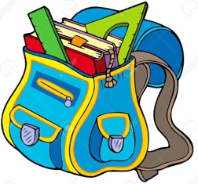
Schulbedarf 4b Klasse
im Schuljahr 2020/ 21

1 Federschachtel mit folgendem Inhalt:
- 2-3 Bleistifte
- Farbstifte (bitte gute Qualität) maximal 10 Stk.
- 1 wasserlöslicher Folienstift
- 1 Textmarker gelb
- Radiergummi (bitte gute Qualität)
- 1 kleines Lineal (ca. 16 cm)
- 1 großes Geodreieck
- Füllfeder + einige passende Patronen, Tintenkiller
- Finelinerbox mit mindestens 10 verschiedenen Farben
- 1 Tipp-Ex Roller (kein flüssiger Tipp-Ex)

Außerdem 1 Schüttelpenal fürs Bankfach mit folgendem Inhalt:
- Filzstifte
- 1 spitze Schere
- 1 Uhu Stick
- 1 Dosenspitzer

Zeichenschachtel (bitte ergänzen falls etwas fehlt):
- Deckfarben (bitte säubern und ggf. ergänzen)
- Deckweiß
- Wassergefäß ohne Deckel
- 2 Borstenpinsel (1 dick, 1 dünn), 2 Haarpinsel (1 dick, 1 dünn)
- Wachsmalkreiden wasserfest
- Wenn Ihr Kind möchte: Malschürze oder Männerhemd - bitte Ärmel kürzen!
- Malfetzerl
- 1 Putzschwammerl (bitte in zwei Teile schneiden)

Werkkoffer (bitte ergänzen falls etwas fehlt):
- 4 verschiedene Farben von dünnem Filz (A4)
- 2 Knäuel Wolle (verschiede Farben)
- flüssiger Kleber
- großes Lineal (ca. 30 cm)
- Stecknadeln mit Kopf
- Häkelnadel Stärke 5
- 1 stumpfe + 1 spitze Sticknadel (dünn)
- 2-3 Nähnadeln (spitz)
- 1 Spule Nähseide (Farbe ist egal)

Hefte, Blöcke, Mappen, etc.:
- Deutsch: 4x A4 Hefte 20 Blatt, liniert, mit Rahmen (HÜ1, HÜ2, SÜ und Ersatz)
- Mathematik: 4x A4 Hefte, 20 Blatt, kariert, mit Rahmen (HÜ1, HÜ2, SÜ und Ersatz)
- Sachunterricht: 1 A4 Heft 20 Blatt, liniert, mit Rahmen
- Elternheft/ HÜ-Heft: A5 Heft liniert, 40 Blatt, mit Rahmen
- Deutsch Schularbeit: 1 Heft A4 liniert mit Rahmen und Korrekturrand, 20 Blatt
- Mathe Schularbeit: 1 Heft A4 kariert mit Rahmen und Korrekturrand, 20 Blatt
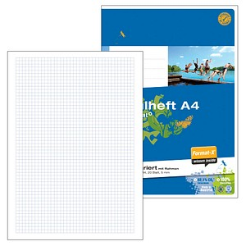
- Wochenendtagebuch: 1 A5 Heft unliniert, 20 Blatt
- Collegeblock gelocht, A4, liniert, 9mm mit Rahmen
- 3 Schnellhefter (1 rot, 1 gelb, 1 blau)
- dünne Ringmappe aus Karton, 2 Löcher mit 3 Einlageblättern
- 3 Umschläge rot aus Papier
- 3 Umschläge blau aus Papier

Die Hefte, Blöcke und Mappen bitte unbedingt auf
der Innenseite mit Bleistift beschriften, keinesfalls außen!
Sie können auch die Schnellhefter, den Collegeblock
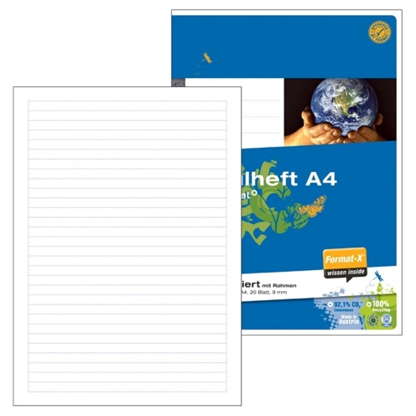
und die Ringmappe vom letzten Schuljahr weiternutzen.

Turnsackerl:
- Stoffsackerl (von der 3. Klasse)
- Turnbekleidung: Sporthose + T-Shirt und
Gymnastikpatscherl
- Mädchen: 3 Haargummis

Außerdem brauchen wir
- 1 Taschentuchbox
- Hausschuhe mit heller Sohle (bitte mit wasserfestem Stift beschriften)
- Für die Jause 1 Stoffserviette
- Post-its, die gut kleben! Diese sind meist aus Kunststoff (nicht aus Papier) und tw. durchsichtig

Bitte beschriften Sie das Eigentum Ihres Kindes!

Liebe Eltern,
gönnen Sie Ihrem Kind einige Zeit zum „Nichtstun“ – die 3. Klasse war anstrengend und durch die Covid-19 Zeit aufwühlend. Es genügt, wenn Ihr Kind drei Wochen vor Schulbeginn mit dem täglichen Wiederholen anfängt. Lesen kann man auch in den Ferien täglich 😊
Ich habe Ihrem Kind ein Ferienheft zusammengestellt, mit dem es sich optimal auf die 4. Klasse vorbereiten kann.

Ich wünsche Ihnen und Ihrer Familie schöne und erholsame Ferien und freue mich auf das kommende Schuljahr!

Helene Riener

